Nome: Fábio Vinicius Santos de Freitas - 1DS3(NOITE)

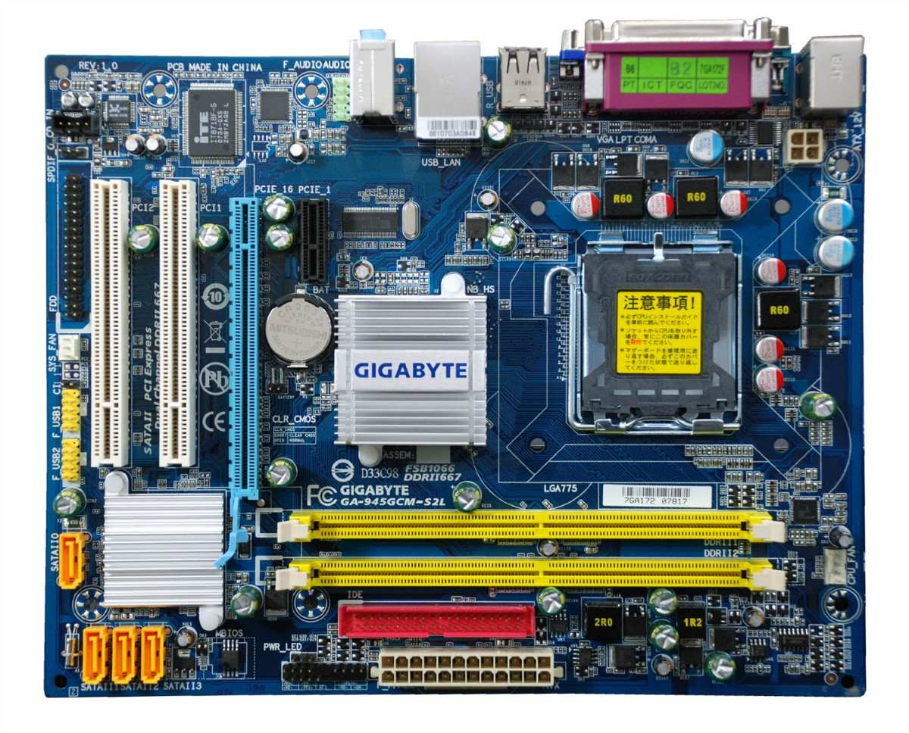

QUESTÃO 1 : Gigabyte.

QUESTÃO 2 : Quadrante 2.

QUESTÃO 3 : Entre os quadrante 1 e 4 .

QUESTÃO 4 : Bios é responsável pela inicialização do sistema operacional e por ler os Hardwares instalados na máquina. Está localizado no quadrante 1.

QUESTÃO 5 : 14 reguladores de voltagem, a maioria localizados no quadrante 1.

QUESTÃO 6 :

QUESTÃO 7 : A bateria é responsável por salvar os dados enquanto a máquina estiver desligada. Está no quadrante 2.

QUESTÃO 8 : Há somente 1 (quadrante 2).

QUESTÃO 9 : Quadrante 2.

QUESTÃO 10 : Está localizada entre os quadrantes 1 e 4.

QUESTÃO 11 : Sim, no quadrante 2.

QUESTÃO 12 : Sim, estão conectados.

QUESTÃO 13 : Ela é responsável pelos denominados mais lentos ( Slot PCI, AGP e ISA que hoje está em desuso).

QUESTÃO 14 : É responsável pelos denominados mais rápidos (Memória RAM, placa de vídeo e processador).

QUESTÃO 15 : Quando ele está estufado.

QUESTÃO 16 : São responsáveis por ler discos rígidos e drives (DVD/CDE).

